**Цепна́я ли́ния** — линия, форму которой принимает гибкая однородная нерастяжимая тяжёлая нить или [цепь](https://ru.wikipedia.org/wiki/%D0%A6%D0%B5%D0%BF%D1%8C) (отсюда название линии) с закреплёнными концами

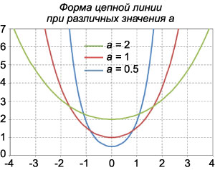формула линии: y=a*ch(x/a)

Длина цепной линии между точками x1 и x2: length = a*(sh(x2/a)-sh(x1/a))

Площадь криволинейной трапеции : S=a*a*(sh(x2/a)-sh(x1/a))

Радиус кривизны: a*ch^2(x/a)

Центр кривизны ищется так:

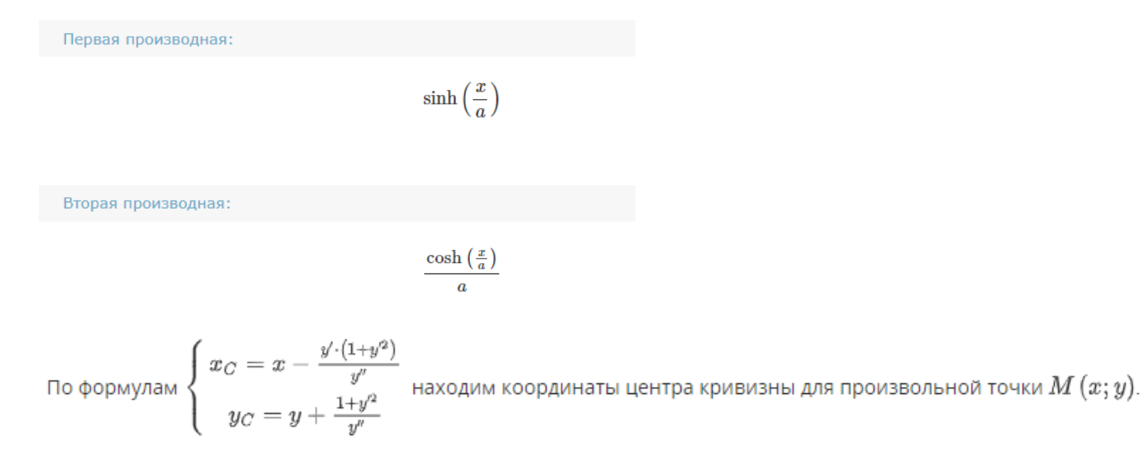

Проверка: a=3, точки подвеса :x1=4,x2=2;

X точки, относительно которой ищется центр кривизны и радиус: x_C=-4;

Значение y(x) ищется в точке x=-10;

Результаты представлены ниже при вводе новых параметров

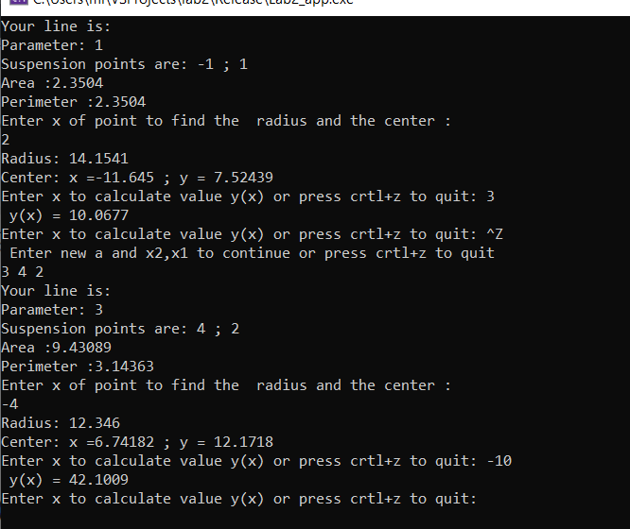

Скриншот из калькулятора :

Длина:

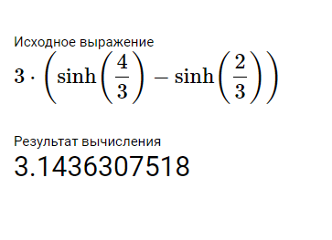

Площадь:

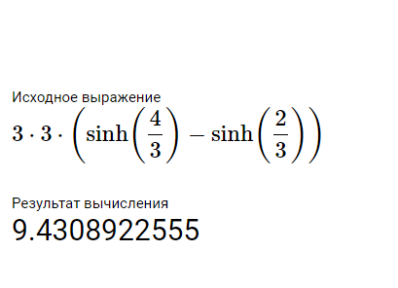

Радиус кривизны:

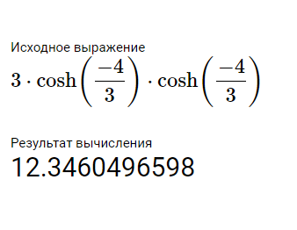

X центра кривизны:

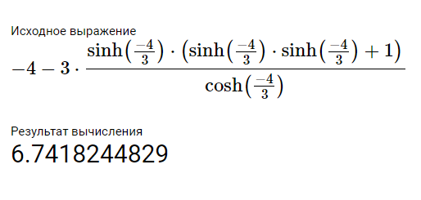

Y центра кривизны:

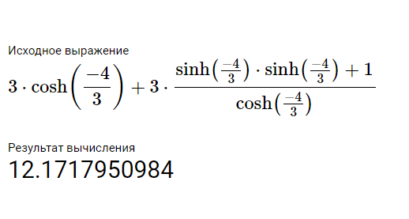

f(x) в х=-10:

